《基于Java的Web项目开发》实训音乐制品网上销售平台

编写：徐镇杰 金捷

2010年7月

目录
《基于Java的Web项目开发》实训音乐制品网上销售平台 1
2010年7月 1
1 简介 3
1.1 程序需求 3
1.2 开发工具 3
1.3 运行环境 4
2 总体设计 4
2.1 系统结构 4
2.2 系统架构图 4
2.3 架构分析 4
2.3.1 成员模块 4
2.3.2 购物车模块 5
2.3.3 订单模块 5
2.3.4 播放器模块 5
2.3.5 后台管理模块 5
2.4 程序具体实现类分析 5
2.4.1 org.apache.musicplf.domain 5
2.4.2 org.apache.musicplf.persistence 5
2.4.3 org.apache.musicplf.persistence.face 5
2.4.4 org.apache.musicplf.persistence.dao 5
2.4.5 org.apache.musicplf.persistence.dao.sql 5
2.4.6 org.apache.musicplf.presentation 6
2.4.7 org.apache.musicplf.service 6
2.4.8 org.apache.musicplf.struts 6
2.4.9 org.apache.musicplf.util 6
3 数据库设计 6
3.1 数据表清单 6
3.2 数据字典 6
3.2.1 基础控制表 6
3.2.2 唱片公司资料表 7
3.2.3 角色表 7
3.2.4 用户表 8
3.2.5 专辑表 8
3.2.6 歌手表 8
3.2.7 歌曲类别表 9
superiorCategory 9
3.2.8 订单表 9
totalPrice 9
3.2.9 订单明细表 9
Order_id 9
3.2.10 歌曲表 9
Arist_id 10
4 界面设计 10
4.1 主界面（demo） 10
4.2 搜索界面 11
4.3 购物车 11
4.4 订单界面 11
4.5 播放界面 12
5 程序测试 12
5.1 单元测试 12
5.2 压力测试 12
6 程序发布与部署 12
6.1 程序发布 12
6.2 部署与安装 12
6.2.1 安装步骤 13
6.3 数据库数据初始化 13

简介

程序需求
随着社会的发展和生活水平的不断提高，人们对音乐艺术有了更高的追求，对于一曲优美的音乐，总是迫不及待希望马上能够买到来欣赏，从网上购买电子版无疑是最快捷的方式。因此，应广大的音乐爱好者该音乐制品销售网站应运而生。该平台的总体目标是允许全世界的客户在该平台上欣赏优美的音乐，并能够进行网上购买。

开发工具

本项目的开发工具如下表所示：
名称 | 环境或工具 | 说明
编程语言 | Java(jdk6.0)
IDE | MyEclipse7.0 | All in one.No plugin
数据库软件 | mysql-5.1.46
Web服务器 | apache-tomcat-6.0.26
版本控制工具 | SVN / TortoiseSVN | TortoiseSVN-1.6.2
MVC框架 | Struts
持久层 | ibatis-2.3.0.677
持久层辅助工具 | IbatorForEclipse1.2.1 | 帮助生成bean类，DAO类与数据库映射文件

运行环境

总体设计

系统结构

系统架构图
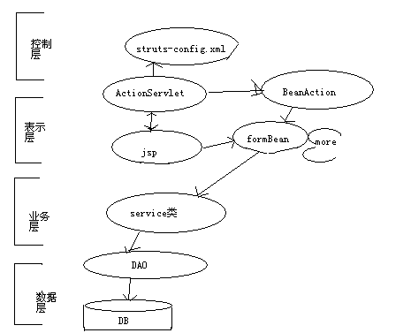

架构分析
系统采用Struts MVC框架辅助开发，程序只有一个BeanAction，利用反射调用FormBean中的方法，其中通过service业务类操作DAO类。
模块分析

成员模块

登陆管理
利用Struts中的org.apache.struts.action.actionForm为系统管理用户状态，随着beanForm被实例化，然后在BeanForm实例中标记是否通过验证。如果长时间不操作或关闭浏览器都会是BeanForm的实例被销毁。

权限管理
设置两张表来管理用户的权限，一张是常规的用户表，一张是角色表，角色表定义了此角色能执行的操作。
搜索模块通过关键字搜索数据库中的歌曲表，类别表，歌手表等。

购物车模块
同样借助struts的FormBean实现，对于游客没有采用常规的在客户端写cookies或把购物车放到数据库里。但是对已登录的用户就把未处理的购物车暂时存储起来。

订单模块

播放器模块
采用jQuery的开源web播放器

后台管理模块
后台管理模块（未完整版）
可以进行音乐数据的更新，订单的处理操作，以及用户的权限限制管理，

程序具体实现类分析

org.apache.musicplf.domain
原则上与数据库中的每个表对应的实体类，属于MVC模式中的M.

org.apache.musicplf.persistence
程序的持久层

org.apache.musicplf.persistence.face
接口类

org.apache.musicplf.persistence.dao
程序的数据接入对象

org.apache.musicplf.persistence.dao.sql
系统用的ORM是ibatis，这里放的是它的数据库与org.apache.musicplf.domain的映射文件

org.apache.musicplf.presentation
这里是表示层，主要有FormBean,继承了Struts的org.apache.struts.action.AcionForm.

org.apache.musicplf.service
这里是业务逻辑层，负责连接控制层与表现层

org.apache.musicplf.struts
这个包里有一个ActionServlet,继承了org.apache.struts.action.Action.还有一个FormBean的基类。

org.apache.musicplf.util
工具包。因为struts默认的表单提交的编码不是utf-8,所以必须重写ActionServlet中的process方法修改它，而这里就定义了这样一个Servelt,然后在web.xm.中修改它。

数据库设计

数据表清单
序号 | 中文名 | 表名 | 记录内容
 | 基础控制表 | BasicTable  BasicTableValue
 | 唱片公司资料表 | recordCompany | 记录唱片公司的主要信息
 | 角色表 | Role | 记录系统角色
 | 用户表 | Account | 记录用户的基本信息
 | 专辑表 | Album | 记录歌曲专辑的班组
 | 歌手表 | Artist | 记录歌手的详细资料
 | 歌曲类别表 | Category | 记录歌曲的类别
 | 订单表 | Orders | 订单主表
 | 订单明细表 | OrderDetails | 记录订单主表中每一条记录的明细信息
 | 歌曲表 | Song | 记录尺码组档案

数据字典

基础控制表
表名：BasicTable
用途：基础表（主表），包含基础表的名称、说明。
中文名 | 字段名 | 字段类型 | 键 | 空 | 缺 | 备注
控制类型标号 | Id | int | PK
控制类型名称 | Name | nvarchar(20)
控制类型描述 | desc | Varchar(20)
备注 | BTabRemark | nvarchar(50) |  | √ |  | 描述基础表的功能

表名：BasicTableValue
用途：基础控制表（子表），对控制主表的具体实现，负责描述主表中某一控制类型的具体控制值。
BasicTable及BasicTableValue数据的维护在数据库进行。
中文名 | 字段名 | 字段类型 | 键 | 空 | 缺 | 备注
控制标号 | id | int | PK,
控制类型标号 | basicTable_id | int | FK |  |  | 对应BasicTable的标号
控制值/名称 | Value | varchar(20)
控制描述 | BTabCtrType | Varchar(20)
注：BasicTableValue中BTabCtrType由于标识控制的数据类型，如C字符,I整数,D日期。但现在不同的控制已经直接等于不同的数据类型，此字段不需继续使用。BTabCtrMan是Mandatory的缩写，表示是否必填。BasicTable的维护功能以后要加入这个校验。

唱片公司资料表
表名 | RecordCompany | 中文名 | 企业资料表 | 性质
用途 | 唱片公司的详细信息

中文名 | 字段名 | 字段类型 | 键 | 空 | 缺 | 备注
标号 | Id | int | PK |  |  | 自动增长的唯一编号
企业简称 | Name | nvarchar (10) | UK
企业商标 | Brand | image |  | √ |  | 图片格式
联系人 | Linkman | nvarchar(10) |  | √ |  | 联系人姓名
联系电话 | Phone | varchar(100) |  | √
传真 | Fax | varchar(50) |  | √
邮箱 | Email | varchar(80) |  | √
地址 | Address | nvarchar(100) |  | √
邮政编码 | Postalcode | varchar(20) |  | √
网站主页 | Homepage | varchar(200) |  | √ |  | 主页URL
企业介绍 | Intro | nvarchar(4000) |  | √

角色表
表名 | UserRole | 中文名 | 角色表 | 性质
用途 | 记录系统用户的角色，主要用于分配用户权限

中文名 | 字段名 | 字段类型 | 键 | 空 | 缺 | 备注
标号 | Id | int | PK |  |  | 自动增长的唯一编号
角色名称 | Name | varchar(20) | UK
角色描述 | Desc | varchar(200) |  | √
是否超级管理员 | IsAdministrator | bit |  |  | 0 | 1是0否
注：超级管理员角色由系统内置定义，程序运行时不可修改。

用户表
表名 | Account | 中文名 | 用户表 | 性质
用途 | 记录系统用户的基本信息

中文名 | 字段名 | 字段类型 | 键 | 空 | 缺 | 备注
标号 | Id | int | PK |  |  | 自动增长的唯一编号
用户名 | Account_name | varchar(20) | UK
密码 | Password | varchar(32)
电子邮件 | Email | nvarchar(200) |  | √
注册日期 | Reg_date | date
状态 | State | int |  | √ |  | 对应基础控制表
备注 | Remark | int |  | √

专辑表
表名 | Album | 中文名 | 专辑 | 性质
用途

中文名 | 字段名 | 字段类型 | 键 | 空 | 缺 | 备注
标号 | Id | int | PK |  |  | 自动增长的唯一编号
专辑名 | Abm_name | Varchar(20)
所属公司 | recordCompany_id | int | FK |  |  | 对应唱片公司表的标号
专辑封面图片 | Image | blob
备注 | Remark | int

歌手表
表名 | Artist | 中文名 | 部门表 | 性质
用途 | 记录歌手详细信息

中文名 | 字段名 | 字段类型 | 键 | 空 | 缺 | 备注
标号 | id | int | PK |  |  | 自动增长Id
名字 | Art_name | varchar(10) | UK
签约公司 | SignedCompany | nvarchar(30) | FK |  |  | 对应唱片公司表
歌手图片 | Image | blob |  | √ |  | Department
备注 | Remark | Varchar(20) |  |  | 0

歌曲类别表
表名 | Workshop | 中文名 | 歌曲类别表 | 性质
用途 | 记录歌曲类别的信息

中文名 | 字段名 | 字段类型 | 键 | 空 | 缺 | 备注
标号 | Id | int | PK |  |  | 自动增长Id
类别名 | Name | varchar(10) | UK
父类 | superiorCategory | int | FK |  |  | 对应表本身的id
备注 | Remark | int |  | √ |  | Department

订单表
表名 | Workshop | 中文名 | 订单表 | 性质
用途 | 订单主表

中文名 | 字段名 | 字段类型 | 键 | 空 | 缺 | 备注
标号 | Id | int | PK |  |  | 自动增长Id
用户标号 | Account_id | int | FK |  |  | 对用用户表
总计金额 | totalPrice | int
下单日期 | Order_date | date |  | √
备注 | Remark | int |  | √

订单明细表
表名 | Workshop | 中文名 | 订单详表 | 性质
用途 | 对应订单主表的每一条记录

中文名 | 字段名 | 字段类型 | 键 | 空 | 缺 | 备注
标号 | Id | int | PK |  |  | 自动增长Id
歌曲标号 | Song_id | int | FK
订单标号 | Order_id | int | FK |  |  | 对应订单主表
备注 | Remark | int |  | √ |  | Department

歌曲表
表名 | Workshop | 中文名 | 歌曲信息表 | 性质
用途 | 记录歌曲的基本信息

中文名 | 字段名 | 字段类型 | 键 | 空 | 缺 | 备注
标号 | Id | int | PK |  |  | 自动增长Id
歌曲名称 | Sng_name | Varchar(20)
歌手标号 | Arist_id | int | FK |  |  | 对应歌手表
类别标号 | Category_id | int | FK | √ |  | 对应类别表
专辑标号 | Album_id | int | FK | √ |  | 对应专辑表
参考价格 | Price | int |  | √
歌曲文件 | songFile | Blob |  | √
上架日期 | shelvesDate | date |  | √
点击率 | Clicks | int |  | √
备注 | Remark | Varchar(20) |  | √

界面设计

主界面（demo）
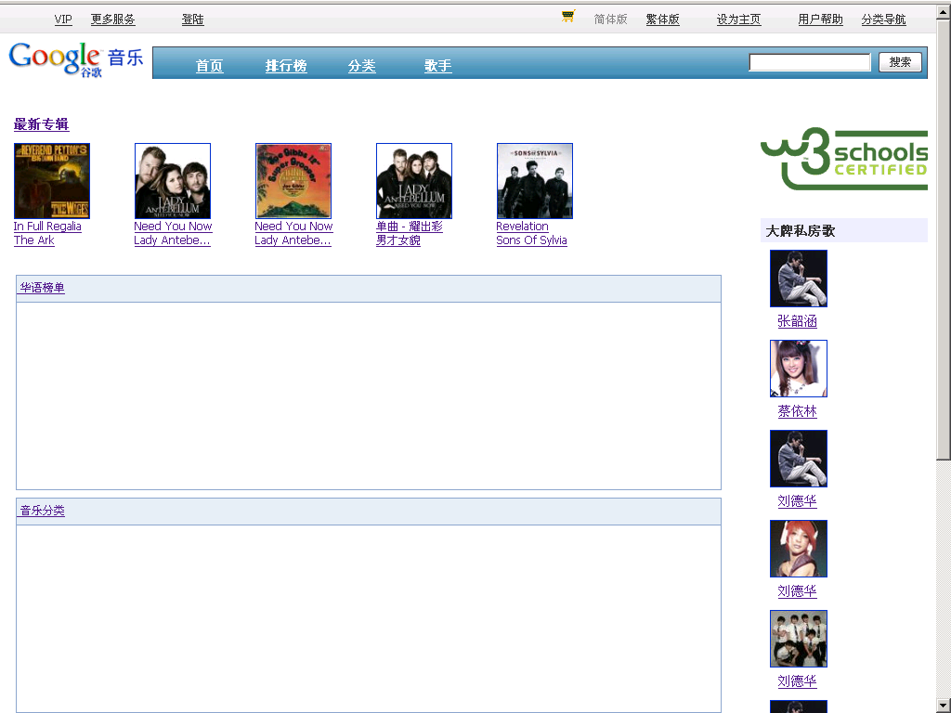

搜索界面
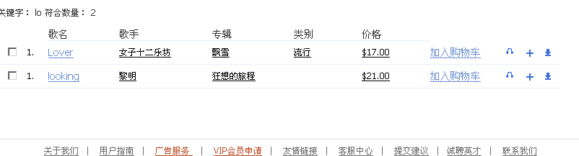

购物车
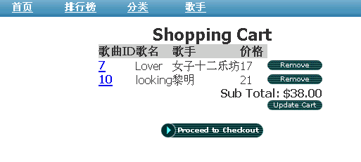

订单界面
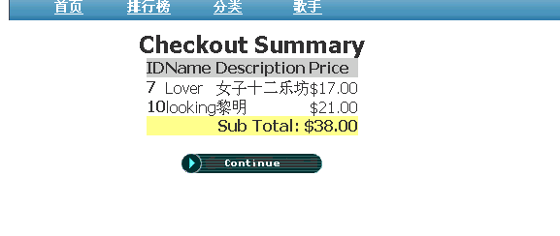

播放界面

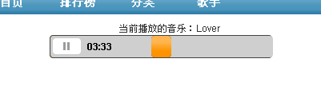

程序测试

单元测试
对开发的每一小段代码进行测试，用于检验被测代码的一个很小的、很明确的功能是否正确。一个单元测试是用于判断某个特定条件（或者场景）下某个特定函数的行为。你可能把一个很大的值放入一个有序list 中去，然后确认该值出现在list 的尾部。你也可能会从字符串中删除匹配某种模式的字符，然后确认字符串确实不再包含这些字符了。单元测试就是为了证明这段代码的行为和我们期望的一致。

压力测试
模拟巨大的工作负荷以查看应用程序在峰值使用情况下如何执行操作。通过两个途径，第一是在较短时间内的进行多用户访问，第二是尽量的给予应用程序尽可能多的数据处理任务，在过程中获得程序能够负荷的峰值。过程中的错误可以找到代码的逻辑错误和没有考率到的细节错误。

程序发布与部署

程序发布
发布这个Web应用，和利用TomcatPlugins发布不同，MyEclipse发布Web应用，是把整个Web应用目录复制到<TOMCAT_HOME>\webapps下发布，此方法不用建立Context来识别该Web应用。
2 deploy（部署）这个项目。如下图： （用黑线画了的按钮就是 deploy 的按钮） ， 在弹出窗口点 Add，部署项目。

部署与安装
。

安装步骤
程序运行环境服务器没必有安装jdk,只需按抓jre包即可

数据库数据初始化
在对该项目为了方便进行测试的时候内部初始化了一部分数据，在进行程序的发布与部署的时候，由于方便测试内部数据的安全级别比较低，内部的数据建议进行删除，在初始化数据时可进行下面步骤：
1.运行mysql数据库
2.运行db目录下的MusicPlatform_init.sql.
3.然后在运行MusicPlatform_loadData.sql

